课题四 化学式与化合价（第一课时）
一、学习目标
- 能说出化学式的含义。
- 能依据物质的组成书写单质的化学式。
- 会读简单的化合物的名称。
- 知道书写化合物化学式的注意事项。
二、学习重点
1、描述化学式的含义
2、化学式的书写要求
三、知识准备（个人思考，组内交流）
- 写出下列元素的名称或元素符号。
Fe Mg H C Cu O
氮 硫 氦 锌 铝 钠
2、在H₂O 、 H₂ 、 O₂ 、 H 、O 、H⁺ 、CO₂ 中属于分子的是 属于原子的是 属于离子的是 。
3、在H₂O 、空气、O₂ 、CO₂ 、CaCO₃ 、Fe₃O₄ 、Al 中属于单质的是 属于化合物的是 属于氧化物的是 。
四、学习研讨
[自主学习]
阅读课本第81页内容，思考以下问题：
- 什么是化学式？你能写出一些所学过的物质的化学式吗？
2、“ 2 H₂O ”中的“2”分别表示什么意义

3、根据课本图4—11 ，同桌互相叙述化学式H₂O的意义。
[知识拓展]
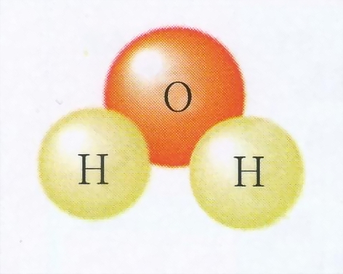 水的化学式记作H₂O

汞的化学式记作Hg
也就是说,很多化学式能表示物质微观粒子的结构,它是物质微观粒子的表现,水是由分子构成的,而每个水分子含有两个氢原子和一个氧原子,故而化学式记作H₂O。汞是由原子直接构成的物质，化学式就记作Hg。那么你思考一下：蔗糖是由分子构成的物质，每个分子含有12个碳原子、22个氢原子、11个氧原子那么你能写出它的化学式吗？
[思考交流]
1、写出 符号H 、2H 、H₂ 、2 H₂ 各具有什么意义？然后小组内讨论交流。
2、化学式有哪些意义？
[自主学习]
阅读课本第82页上半部分内容。
1、找出单质的化学式是怎样书写的？试着写出单质硅、磷、金、锌、氩气、氮气（一个氮分子由两个氮原子构成）的化学式。
2、找出书写化合物的化学式时应注意写什么？
3、找出由两种元素组成的化合物是怎样命名的？试着读出MnO₂、KI 、Fe₃O₄ 、ZnS 的名称。
[交流研讨]
同桌相互检查记忆及判断情况。
五、达标测试
1．下列有关符号中的数字意义，叙述正确的是（ ）
A．O₂中的“2”表示2个氧原子
B．2Fe中的“2”表示2个铁原子
C．3H₂O中的“2”表示一个氢分子中含有2个氢原子
D．2N中的“2”表示2个氮分子
2．五氧化二磷的正确写法是（ ）
A．5O2P B．P₂O₅ C．O₅P₂ D．2P5O
3.指出下列符号中“2”所表示的意义
2O O₂ 2SO₃
4．病人输液时常用葡萄糖的化学式是C₆H₁₂O₆，下列关于葡萄糖的说法中，错误的是 （ ）
A．葡萄糖分子中碳氢氧原子的个数比是1：2：1
B．葡萄糖中含碳氢氧三种元素
C．葡萄糖是由6个碳原子、12个氢原子、6个氧原子构成的
5．维生素C主要存在于蔬菜和水果中，其化学式是C₆H₈O₆，维生素由 种元素组成，它的一个分子中有 个原子，各原子的个数比是 。
6．写出下列化学符号：
2个铜原子 4个二氧化碳分子
3个氧分子 氢气
四氧化二氮 2个氮分子
7．“CO₂”表示的意义有
① ②
③ ④
8．空气中含量最多的两种气体单质的化学式分别是 、 ，污染空气的三种有害气体的化学式分别是 、 、 。
六、小结
对化学式的书写你悟出了那些技巧（交流讨论）
七、作业、必做题课本P₈₆ 第一题中的1、2、3 第2题 选做题

